

Московский дом национальностей

24 мая 2013 г., 18.00
Греческий культурный центр рад приветствовать Вас на просветительском мероприятии «Геноцид – право на память» по случаю годовщины геноцида христианского населения Османской империи. В программе мероприятия: краткий исторический обзор событий, геноцид в произведениях новогреческой литературы, кинохроника, показ документального фильма об истреблении греков Смирны (1922 год), художественная программа в исполнении танцевального коллектива ГКЦ и греческих музыкантов Янниса Кофопулоса и Валерия Илиопулоса, а также исполнительницы армянских народных песен, поэтессы армянского происхождения Марлены Мош.

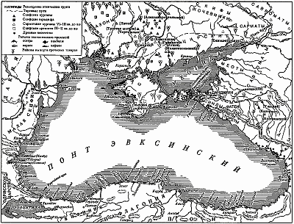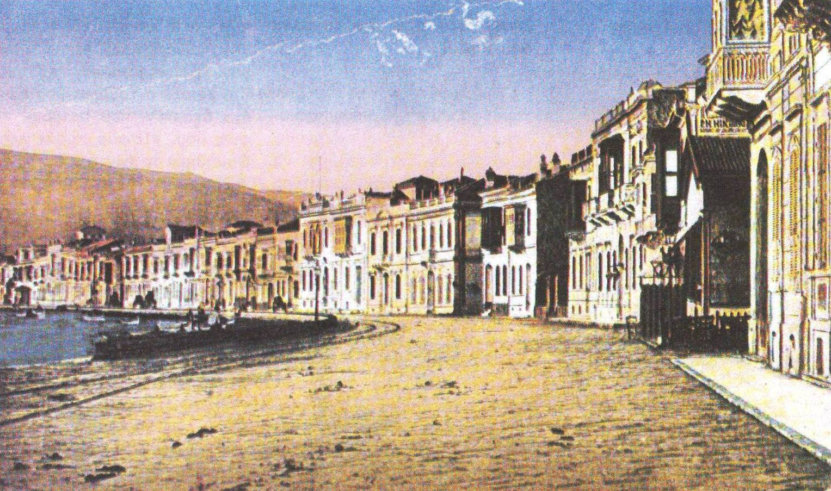

Οίκος Εθνοτήτων Μόσχας

Παρασκευή, 24 Μαΐου 2013, ώρα 18.00

Το Κέντρο Ελληνικού Πολιτισμού είναι στην ευχάριστη θέση να σας καλωσορίσει στην εκδήλωση «Γενοκτονία – δικαίωμα στη μνήμη», με την ευκαιρία επετείου της γενοκτονίας του χριστιανικού πληθυσμού της Οθωμανικής Αυτοκρατορίας. Το πρόγραμμα της εκδήλωσης περιλαμβάνει: σύντομη ιστορική επισκόπηση, η Γενοκτονία μέσα από αποσπάσματα της νεοελληνικής λογοτεχνίας, προβολή ντοκιμαντέρ για την καταστροφή της Σμύρνης (1922), καλλιτεχνικό πρόγραμμα από το χορευτικό συγκρότημα του Κ.Ε.Π., την αρμενικής καταγωγής τραγουδίστρια και ποιήτρια Μαρλένα Μος και τους Έλληνες μουσικούς Γιάννη Κωφόπουλο και Βαλέριο Ηλιόπουλο.

